Документ предоставлен КонсультантПлюс
Приказ комитета государственной охраны объектов культурного наследия Волгоградской обл. от 27.12.2019 N 299 "Об утверждении границ и режима использования территории объекта культурного наследия регионального значения "Гостиница "Волгоград", расположенного по адресу: г. Волгоград, ул. Мира, 12"

КОМИТЕТ ГОСУДАРСТВЕННОЙ ОХРАНЫ ОБЪЕКТОВ КУЛЬТУРНОГО
НАСЛЕДИЯ ВОЛГОГРАДСКОЙ ОБЛАСТИ

ПРИКАЗ
от 27 декабря 2019 г. N 299

ОБ УТВЕРЖДЕНИИ ГРАНИЦ И РЕЖИМА ИСПОЛЬЗОВАНИЯ ТЕРРИТОРИИ
ОБЪЕКТА КУЛЬТУРНОГО НАСЛЕДИЯ РЕГИОНАЛЬНОГО ЗНАЧЕНИЯ
"ГОСТИНИЦА "ВОЛГОГРАД", РАСПОЛОЖЕННОГО
ПО АДРЕСУ: Г. ВОЛГОГРАД, УЛ. МИРА, 12

В соответствии со статьей 3.1, пунктом 2 статьи 33 Федерального закона от 25 июня 2002 г. N 73-ФЗ "Об объектах культурного наследия (памятниках истории и культуры) народов Российской Федерации", пунктом 8 требований к составлению проектов границ территорий объектов культурного наследия, утвержденных приказом Министерства культуры Российской Федерации от 04 июня 2015 г. N 1745, Положением о комитете государственной охраны объектов культурного наследия Волгоградской области, утвержденным постановлением Администрации Волгоградской области от 19 декабря 2016 г. N 697-п, приказываю:
1. Утвердить границы территории объекта культурного наследия регионального значения "Гостиница "Волгоград", расположенного по адресу: г. Волгоград, ул. Мира, 12, согласно приложениям 1 - 2.
2. Утвердить режимы использования территории объекта культурного наследия регионального значения "Гостиница "Волгоград", расположенного по адресу: г. Волгоград, ул. Мира, 12, согласно приложению 3.
3. Настоящий приказ вступает в силу со дня его подписания и подлежит официальному опубликованию.

Председатель комитета
А.Ю.БАЖЕНОВ

Приложение 1
к приказу
комитета государственной охраны
объектов культурного наследия
Волгоградской области
от 27.12.2019 N 299

СХЕМА
ГРАНИЦ ТЕРРИТОРИИ ОБЪЕКТА КУЛЬТУРНОГО НАСЛЕДИЯ
РЕГИОНАЛЬНОГО ЗНАЧЕНИЯ "ГОСТИНИЦА "ВОЛГОГРАД",
РАСПОЛОЖЕННОГО ПО АДРЕСУ: Г. ВОЛГОГРАД, УЛ. МИРА, 12

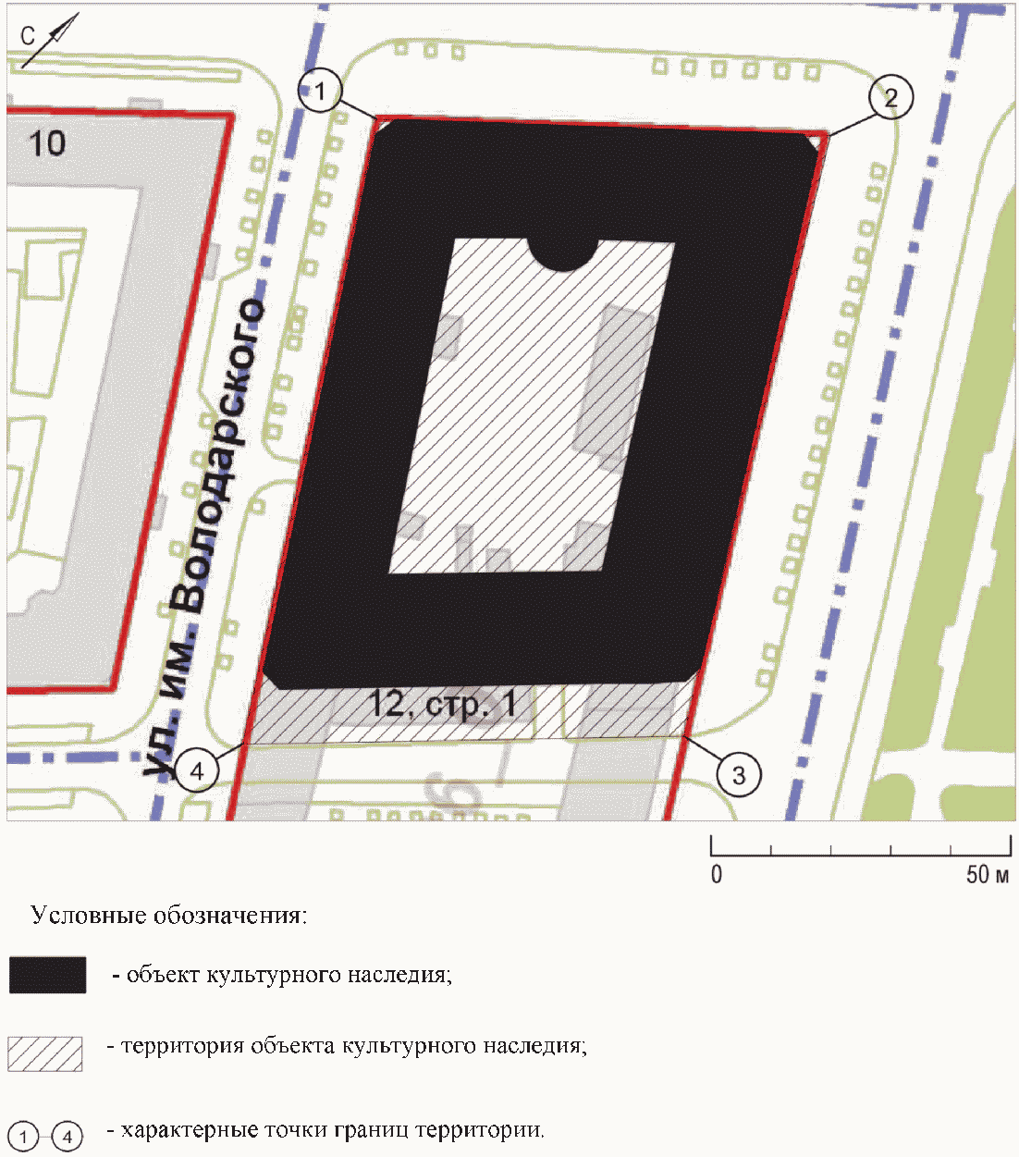

Приложение 2
к приказу
комитета государственной охраны
объектов культурного наследия
Волгоградской области
от 27.12.2019 N 299

ПЕРЕЧЕНЬ
КООРДИНАТ ХАРАКТЕРНЫХ ТОЧЕК ГРАНИЦ ТЕРРИТОРИИ ОБЪЕКТА
КУЛЬТУРНОГО НАСЛЕДИЯ РЕГИОНАЛЬНОГО ЗНАЧЕНИЯ "ГОСТИНИЦА
"ВОЛГОГРАД", РАСПОЛОЖЕННОГО ПО АДРЕСУ: Г. ВОЛГОГРАД,
УЛ. МИРА, 12

Система координат: местная г. Волгоград

Номер характерной точки | Дирекционные углы (град. мин. сек.) | Длина линии | X | Y
1 |  |  | -188,81 | 276,86
 | 148°01'49" | 88,31
2 |  |  | -263,73 | 323,62
 | 224°45'51" | 60,13
3 |  |  | -306,42 | 281,28
 | 326°56'19" | 90,48
4 |  |  | -230,59 | 231,92
 | 47°05'13" | 61,36
1 |  |  | -188,81 | 276,86

Система координат: WGS 84

Номер характерной точки | N | E
1 | 48°42'29,23" | 44°30'51,01"
2 | 48°42'26,80" | 44°30'53,30"
3 | 48°42'25,42" | 44°30'51,23"
4 | 48°42'27,88" | 44°30'48,81"

Приложение 3
к приказу
комитета государственной охраны
объектов культурного наследия
Волгоградской области
от 27.12.2019 N 299

РЕЖИМ ИСПОЛЬЗОВАНИЯ ТЕРРИТОРИИ ОБЪЕКТА КУЛЬТУРНОГО НАСЛЕДИЯ
РЕГИОНАЛЬНОГО ЗНАЧЕНИЯ "ГОСТИНИЦА "ВОЛГОГРАД",
РАСПОЛОЖЕННОГО ПО АДРЕСУ: Г. ВОЛГОГРАД, УЛ. МИРА, 12

В границах территории объекта культурного наследия регионального значения "Гостиница "Волгоград", расположенного по адресу: г. Волгоград, ул. Мира, 12, запрещается строительство объектов капитального строительства и увеличение объемно-пространственных характеристик существующих объектов капитального строительства, а также проведение земляных, строительных, мелиоративных и иных работ, за исключением:
работ по сохранению объекта культурного наследия или его отдельных элементов, сохранению историко-градостроительной или природной среды объекта культурного наследия;
работ по благоустройству территории объекта культурного наследия;
работ, связанных с ремонтом и реконструкцией существующих инженерных сетей, дорог и иных объектов, а также прокладкой новых инженерных сетей, не нарушающих целостность объекта культурного наследия и объектов культурного наследия, расположенных на его территории, и не создающих угрозы повреждения, разрушения или уничтожения;
мероприятий по музеефикации объекта культурного наследия;
научно-исследовательских и изыскательских работ, в том числе по изучению культурного слоя, не нарушающих целостность объекта культурного наследия и не создающих угрозы повреждения, разрушения или уничтожения;
установки памятных знаков малых форм, не нарушающих целостность объекта культурного наследия и иных объектов культурного наследия, расположенных на его территории, не создающих им угрозы повреждения, разрушения или уничтожения;
размещения наружной рекламы, содержащей исключительно информацию о проводимых на объектах культурного наследия и их территориях театрально-зрелищных, культурно-просветительских и зрелищно-развлекательных мероприятиях или исключительно информацию об указанных мероприятиях и одновременное упоминание об определенном лице как о спонсоре данного мероприятия, при условии, если такому упоминанию отведено не более чем десять процентов рекламной площади (пространства);
размещения нестационарных торговых объектов, а также передвижных нестационарных торговых объектов.

